1 этап индивидуального проекта
  - Размещение на Github pages заготовки для персонального сайта
Сачковская София Александровна
Содержание

1. Цель работы
Научиться размещать сайт на Github pages. Выполнить первый этап индивидуального проекта

2. Задание
- Установить необходимое программное обеспечение.
- Скачать шаблон темы сайта.
- Разместить его на хостинге git.
- Установить параметр для URLs сайта.
- Разместить заготовку сайта на Github pages.

3. Выполнение индивидуального проекта
Устанавливаю hugo на свою виртуальную машину и переношу исполняемый файл в директорию с пакетами. (рис. [fig:001?])
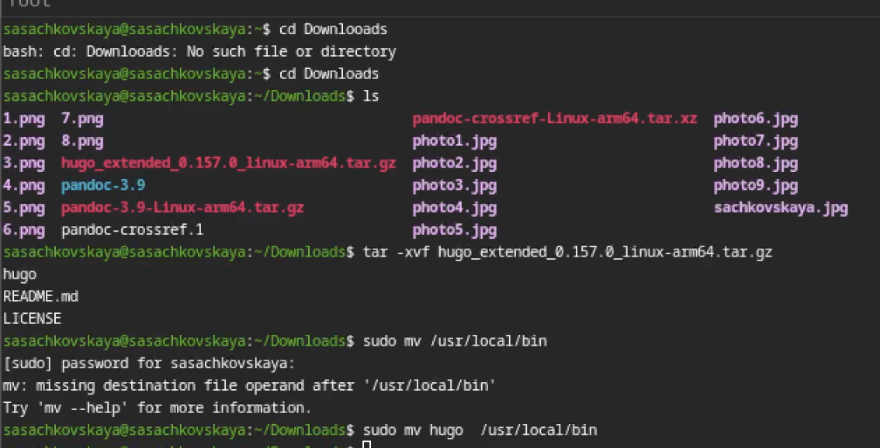
Установка hugo
Создаю свой репозиторий для будущего сайта, используя шаблон. (рис. [fig:002?])
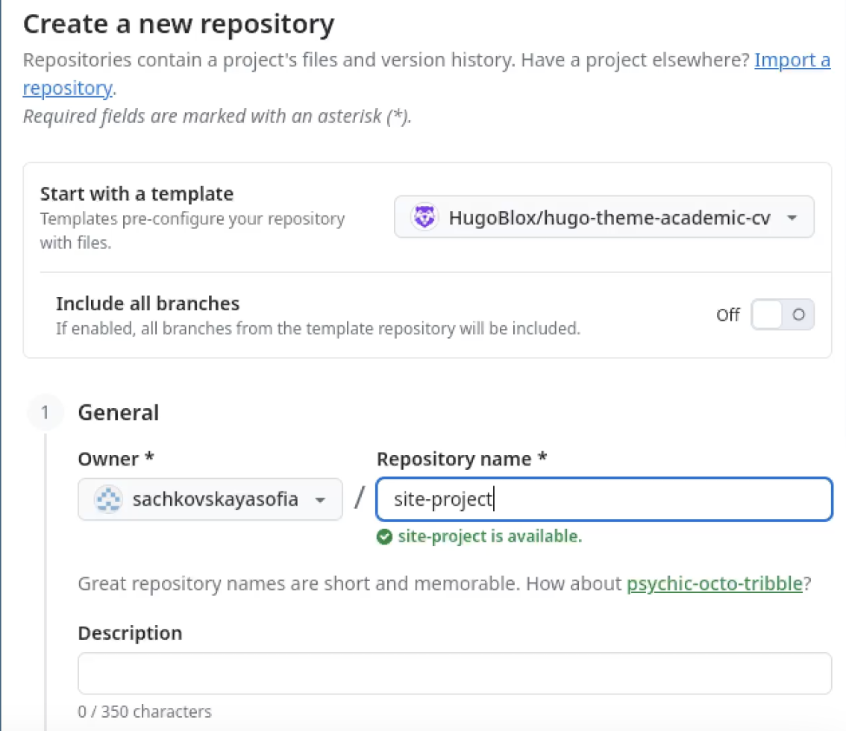
Создание репозитория
Клонирую репозиторий на свою машину и загружаю туда конфигурационный файл для сайта. (рис. [fig:003?])
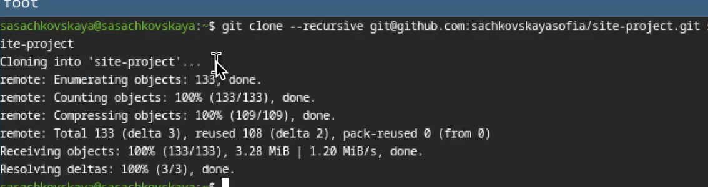
Конфигурация сайта
Делаю снимок изменений, создаю коммит и отправляю изменения на github. (рис. [fig:004?])
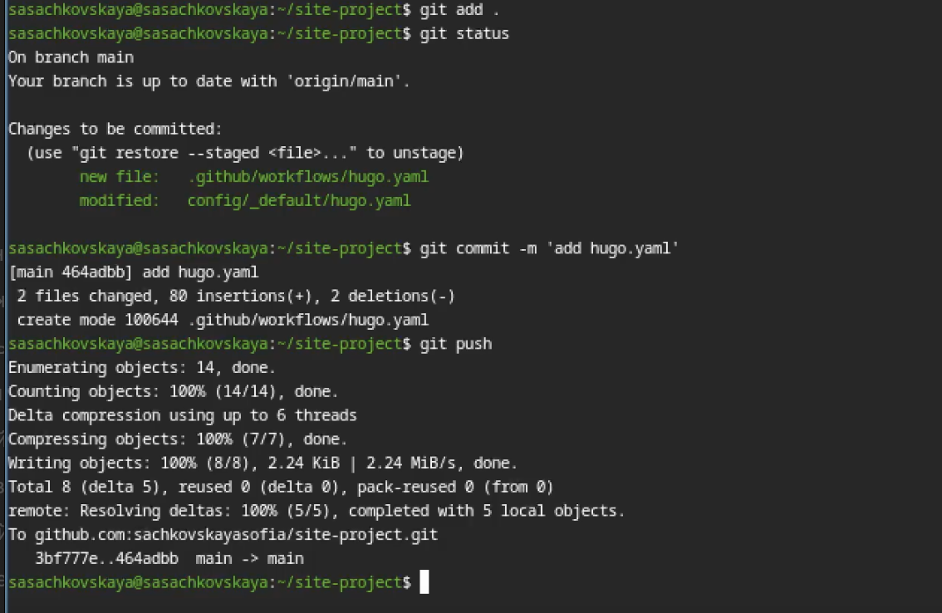
Загрузка изменений на удаленный репозиторий
В настройках репозитория указываю github actions. (рис. [fig:005?])

Настройка репозитория
Проверяю работоспособность сайта. (рис. [fig:006?])

Проверка сайта

4. Выводы
Я научилась размещать сайт на Github pages. Выполнила первый этап индивидуального проекта

Список литературы

